诗意课堂展风采 视导赋能促成长
—— 方涓老师《再别康桥》教学视导活动报道
为精准把握新教师课堂教学现状，夯实教学基本功，提升青年教师专业素养，近日，学校教学视导听课组深入语文课堂，对试岗期教师方涓老师执教的《再别康桥》进行专项听课、点评与指导。语文组老师共同参与听课研讨。
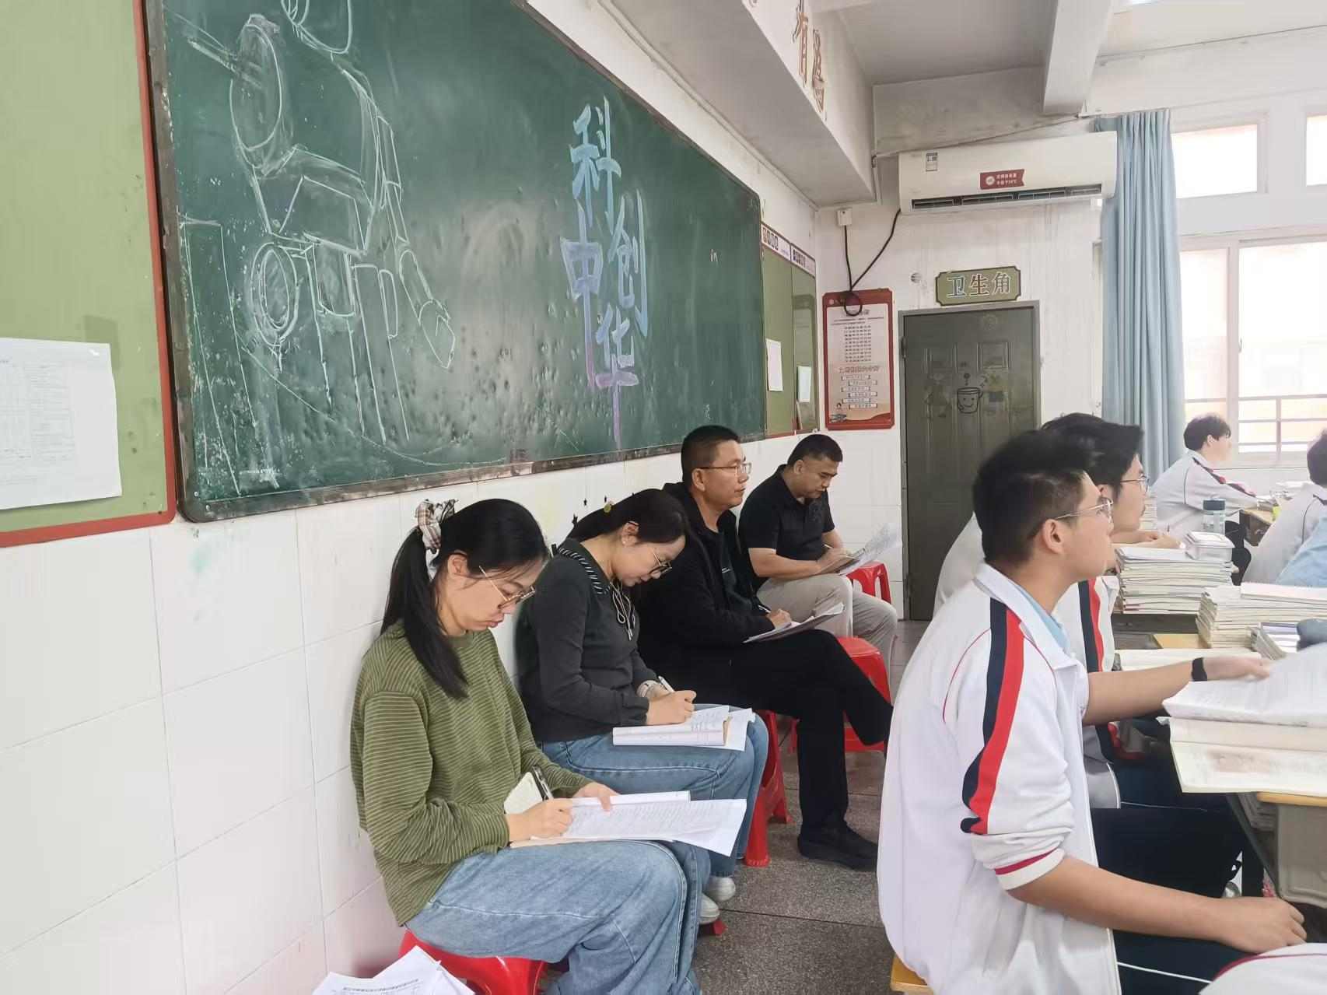
本节课，方涓老师聚焦诗歌教学审美化、情境化、任务化实践。立足新课标，依托精心设计的教学设计，以剑桥 Citywalk为情境主线，带领学生沉浸式品读经典，充分展现青年教师积极进取、认真钻研的教学风貌。
课堂上，方涓老师教态自然大方、语言温婉流畅，教学环节清晰紧凑，层层递进落实教学目标。以赴约康桥导入新课，快速营造诗意氛围；围绕音乐美、建筑美、绘画美三大核心，设计踏径聆音、驻足观形、入景绘色三项任务，通过文本研读、意象赏析等活动，引导学生读诗、品诗、悟情，充分体现以学生为主体、以探究为主线的教学理念。
在文本解读环节，教师引导学生梳理景物意象，提炼情感脉络，深入解码康桥情结，帮助学生理解诗人留恋、惜别与理想感伤的深层情感，较好突破教学难点，实现诗歌形式美与情感美的有机融合。
课后视导组与教研组对新教师的课堂给予充分肯定：情境创设贴合诗歌特质，任务驱动高效实用；课堂结构稳，逻辑清晰，重难点把握准确；教态亲切，具备良好教师素养；以诗教诗，以美育人，凸显语文核心素养。
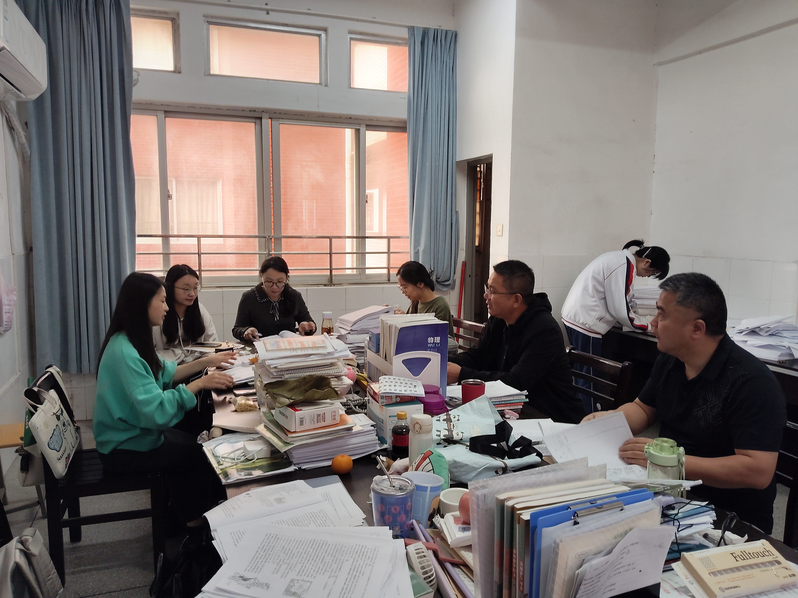
同时，视导组结合试岗期教师成长需求，提出针对性指导建议：进一步优化课堂节奏，加强诵读指导的层次性；深化诗人背景与新月派诗学主张的关联讲解；增加课堂互动生成，提升学生思维深度。
此次视导，既是对青年教师教学能力的检验，也是精准帮扶、助力成长的重要契机。我们将继续以课促研、以评促教、以导促长，帮助新教师快速站稳讲台、站好讲台，不断提升学校整体教学质量。
图文：高中语文教研组
一审：温博
二审：莫洪君
三审：邹文耀

